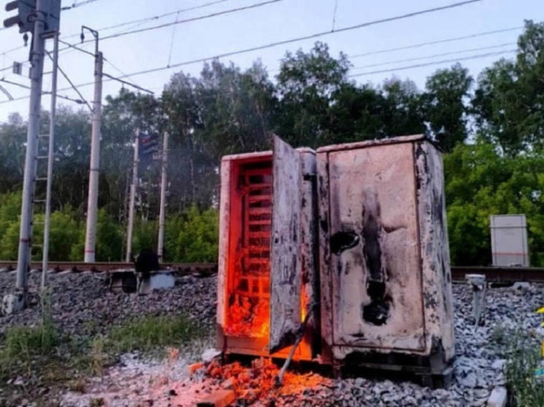  - Что произойдет дальше?  - Как только шкаф был вскрыт – на аппарате дежурного по станции или инженера появляется сигнал открытия шкафа. Через некоторое время светофор меняется на красный либо вообще гаснет. А далее – самые разные сценарии: столкновение поездов, многочисленные жертвы, нужный груз не доехал из точки А в точку Б.  Вы отправили фото своих достижений и получили вознаграждение, а в большинстве случаев – не получили НИЧЕГО.  Это уже не маленькая шалость. И не была ею с самого начала.  Вы совершили ПРЕСТУПЛЕНИЕ!  ДИВЕРСИЯ (статья 281 УК РФ)  Совершение взрыва, поджога или иных действий, направленных на разрушение или повреждение предприятий, сооружений, объектов транспортной инфраструктуры и транспортных средств, средств связи, объектов жизнеобеспечения населения либо на нанесение вреда здоровью людей и (или) компонентам природной среды, если эти действия совершены в целях подрыва экономической безопасности и (или) обороноспособности Российской Федерации. |  |  | Минимальный срок наказания по статье 281 УК РФ – 10 лет, максимальный - пожизненное лишение свободы
  Уголовная ответственность за совершение такого преступления наступает с 14 - летнего возраста!
  Кроме того, предусмотрена уголовная ответственность за:
  «Содействие диверсионной деятельности» статья 281.1 УК РФ.
  «Прохождение обучения в целях осуществления диверсионной деятельности» статья 281.2 УК РФ.
  «Организация диверсионного сообщества и участие в нем» статья 281.3 УК РФ.
  Если Вам предложили совершить такое преступление, либо Вы узнали о готовящемся преступлении, примите единственное правильное решение – СООБЩИТЕ:
  полиция
  – 102
  единая служба спасения – 112
  ФСБ- +7 (3452) 46-16-95
   |  | Прокуратура Тюменской области  ул. 50 лет Октября, 31, г. Тюмень, Тюменская область, 625048
  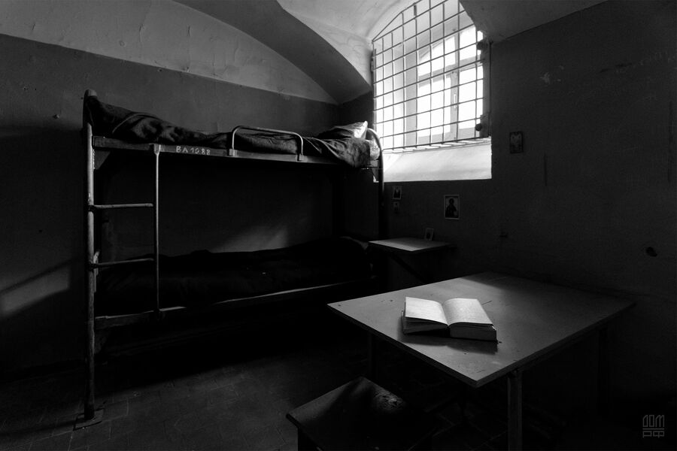
  «– Привет! Не хочешь подзаработать?»
  Прокуратура Тюменской области разъясняет:
  «Ответственность несовершеннолетних за совершение диверсии»

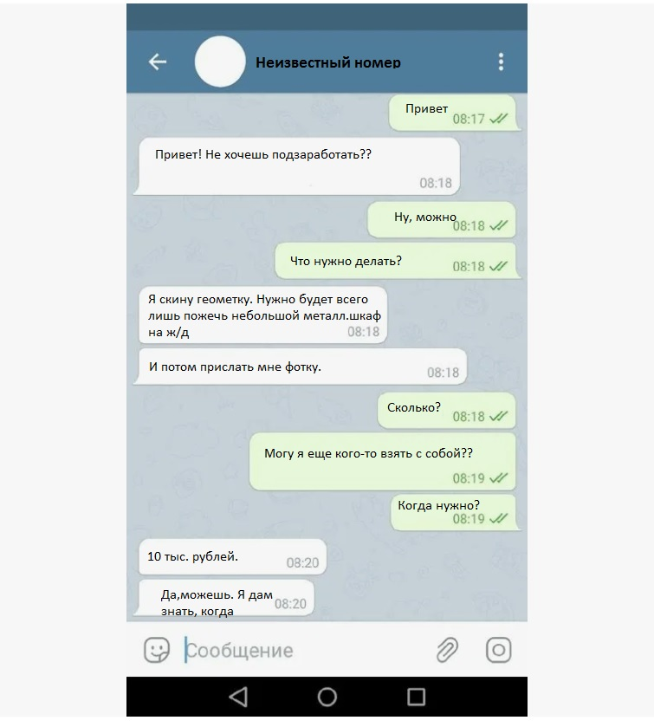  Вам может поступить сообщение в мессенджере, в социальных сетях в сети «Интернет».  Или, имея желание подзаработать, Вы наткнулись в сети «Интернет» на предложение легкого и быстрого заработка.  И вот с Вами вышли на связь.  Абсолютно неизвестный Вам человек предлагает заработок. Он может представиться как сотрудником спецслужб, убеждая, что Вы выполняете совершенно секретное задание, а может выглядеть, как обычный человек, который хочет помочь Вам.  И так, Вам написали и предложили поджечь релейный шкаф на железной дороге.  Сфотографировать последствия на телефон и за это фото Вы получите денежное вознаграждение. |  |  | Вы соглашаетесь.  Кажется, что это безобидный металлический шкаф, который Вы видели ни один раз, а может никогда не обращали на него внимания.  И если его поджечь, то ничего страшного не произойдет - это заблуждение.  Для начала стоит рассказать, что такое «релейный шкаф».  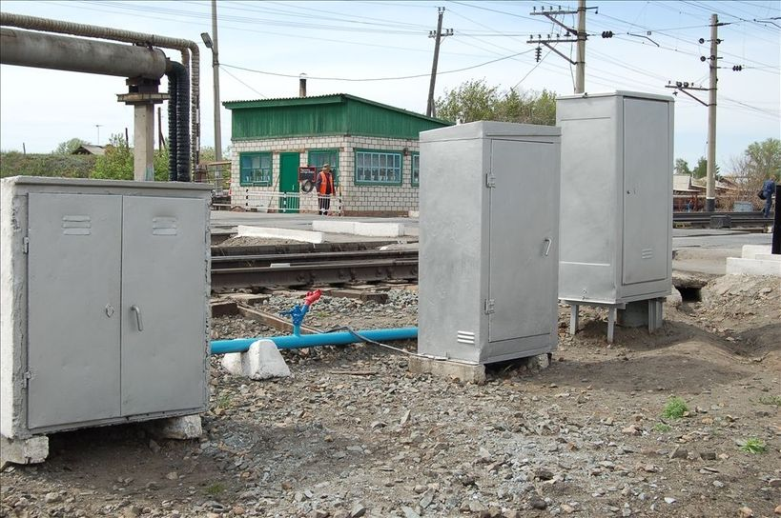  Релейный шкаф, также известный как релейная станция, это устройство, которое используется в железнодорожной сигнализации и автоматике для контроля и управления движением поездов на определенных участках железнодорожной линии.  Релейные шкафы содержат электрические реле и другое оборудование, которое обеспечивает передачу сигналов и управление светофорами, сигналами безопасности, блокировками и другими элементами инфраструктуры железной дороги. |  |  | 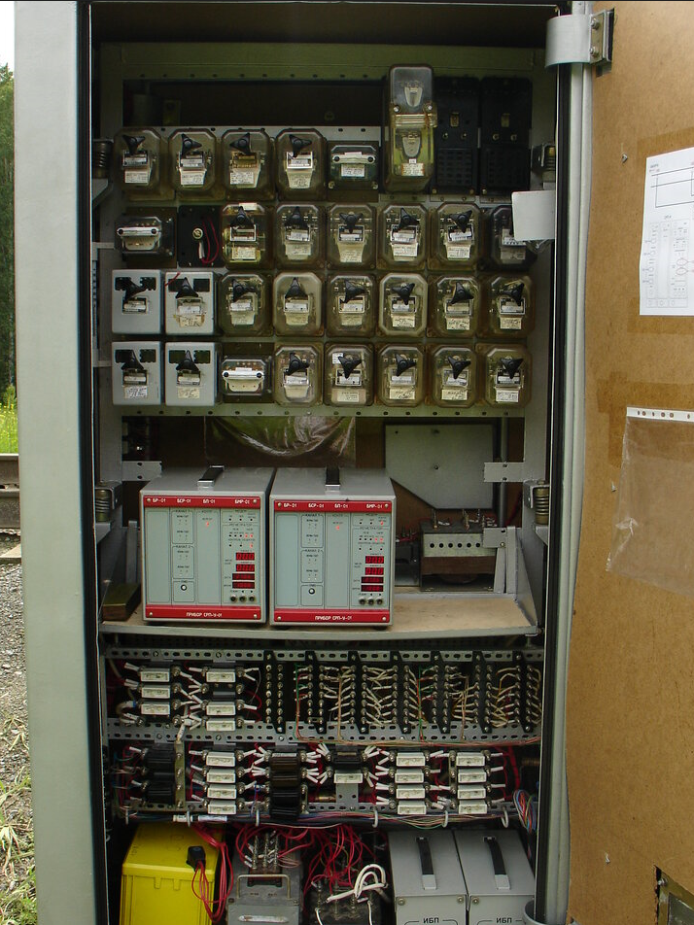  Они играют важную роль в обеспечении безопасности движения поездов, поскольку контролируют сигнальные системы и устанавливают блокировки, чтобы предотвратить столкновения и обеспечить правильное разделение поездов на участках пути.  Релейные шкафы также могут использоваться для контроля скорости поезда и управления переездами.  Другими словами, от работы этих устройств зависит безопасность движения поездов  Вы решились на поджог.  Выбрали время.  Получили инструкции, необходимый инструмент.  Выдвинулись на место (на перегон), вскрыли и подожгли релейный шкаф.

